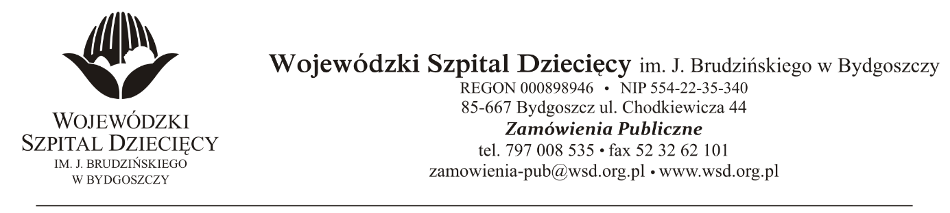
Bydgoszcz, dn. 15.10.2021r.
Nr sprawy: 20 / 2021 / TP
Do Wykonawców:
Dotyczy: postępowania o udzielenie zamówienie publicznego w trybie przetargu nieograniczonego na świadczenie usług pralniczych oraz najmu odzieży operacyjnej, fartuchów i obłożeń sterylnych dla Wojewódzkiego Szpitala Dziecięcego w Bydgoszczy.
INFORMACJA Z OTWARCIA OFERT
Zamawiający na podstawie art. 222 ust. 5 ustawy z dnia 11 września 2019 roku Prawo zamówień publicznych (Dz. U. z 2021r. poz. 1129 z późn. zm.) przekazuje poniżej informacje z otwarcia ofert:
Do upływu terminu składania ofert złożono: 1 ofertę.
Konsorcjum:
„Citonet-Bydgoszcz” sp. z o.o. ul. Wyścigowa 7, 85-740 Bydgoszcz – Lider Konsorcjum
oraz
Toruńskie Zakłady Materiałów Opatrunkowych S.A. ul. Żółkiewskiego nr 20/26, 87-100 Toruń - Członek Konsorcjum
Świadczenie usług pralniczych oraz najmu odzieży operacyjnej, fartuchów i obłożeń sterylnych:
- Cena: 693.700,72zł. brutto
- Termin rozpatrzenia reklamacji z tytułu zagubienia, zniszczenia, uszkodzenia bielizny/
dostarczenia niezgodnie z zamówieniem: 2 dni.
z up. Dyrektora
Wojewódzkiego Szpitala Dziecięcego
im. J. Brudzińskiego w Bydgoszczy
Z-ca Dyrektora ds. Administracyjno-Technicznych
mgr inż. Jarosław Cegielski

